Análisis de Algoritmos 2018/2019

Práctica 1

David Palomo, Antonio Solana, Grupo.

Código | Gráficas | Memoria | Total

1. Introducción.
En este trabajo hemos construido desde cero las funciones necesarias para generar tablas con números aleatorios, ordenar estas mismas y medir las velocidades de los algoritmos que hemos implementado.
2. Objetivos
Aquí indicáis el trabajo que vais a realizar en cada apartado.
2.1 Apartado 1
Vamos a crear una función llamada aleat_num que genera números aleatorios de forma equiprobable entre dos enteros dados. Tendremos que investigar cual es la solución mas apropiada para la generación de dichos números.
2.2 Apartado 2
Vamos a crear una función que crea tablas con números aleatorios que vienen de la función creada en el apartado 1.
2.3 Apartado 3
Crearemos un wrapper que llame múltiples veces a la función del apartado 2 y que nos retorne un doble puntero con todas ellas.
2.4 Apartado 4
Vamos a implementar el algoritmo de ordenación Selection Sort. Le pasaremos una tabla (generada con las funciones creadas antes) y nos devolverá el numero de operaciones básicas.
2.5 Apartado 5
Hay que crear una función que calcule el tiempo de ejecución y otros datos varios del algoritmo dado sobre una tabla para la generación de la cual le pasamos el numero de permutaciones y cuantos int queremos en cada permutación.
Después de esta, creamos un wrapper para poder llamar la función anterior dentro de un rango que nos proporcionara el usuario.
2.6 Apartado 6
Por ultimo implementaremos un algoritmo Selection Sort invertido para ver si esto tiene algún efecto sobre los resultados obtenidos en el Selection Sort normal.

3. Herramientas y metodología
Hemos utilizado principalmente Visual Studio Code en Linux. VIM para ediciones rápidas.
También hemos utilizado valgrind y gdb para depurar y limpiar el código de errores y gcc y make para compilarlo todo.
Hemos usado un fuzzer desarrollado en python para comprobar que no hubiera errores en el control de la entrada del usuario con buffer overflows.
Para generar las graficas GNUplot, para escribir la memoria LibreOffice Writter y para refrescarnos la memoria Man.
Para evitar problemas en el transcurso del desarrollo hemos usado Git.
3.1 Apartado 1
Después de una breve discursion sobre si utilizar urandom era demasiado para este ejercicio, decidimos usar el inseguro time() como seed.
3.2 Apartado 2
No hubo mas problema que asumir que el input del usuario es incorrecto y de ahí la comprobación de que N no fuera menor que 1. Cambien hicimos el control de errores después de reservar memoria.
3.3 Apartado 3
Tomamos nota de este apartado para recordar que había que liberar memoria cuando llamáramos esta función en apartados posteriores igual que en el apartado 2.
3.4 Apartado 4
Utilizando el pseudocodigo proporcionado en moodle lo modificamos y testeamos hasta que estuvimos seguros de que no había ningún problema.
3.5 Apartado 5
Despues de investigar en distintos foros, descubrimos que una de las soluciones que nos funcionaba era la que hemos implementado. No tenemos un conocimiento lo suficientemente profundo de esta librería como para juzgar lo buena o mala que es.
3.6 Apartado 6
Simplemente usando el Selection Sort como base, lo hemos invertido cambiando algunas cosas.

4. Código fuente
Aquí ponéis el código fuente exclusivamente de las rutinas que habéis desarrollado vosotros en cada apartado.
4.1 Apartado 1
4.2 Apartado 2
4.3 Apartado 3
4.4 Apartado 4
4.5 Apartado 5
4.6 Apartado 6
5. Resultados, Gráficas
5.1 Apartado 1
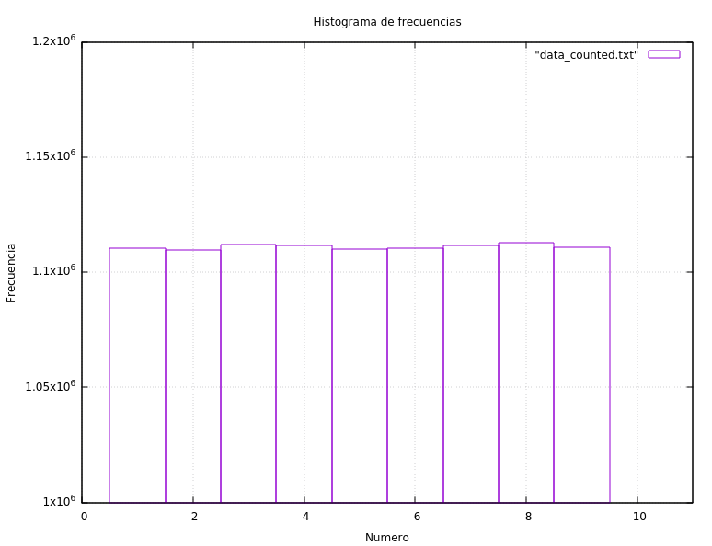
Como se puede observar, hay una ligera diferencia en la frecuencia de los números como ya habíamos calculado.

5.2 Apartado 2
5.3 Apartado 3
5.4 Apartado 4
5.5 Apartado 5
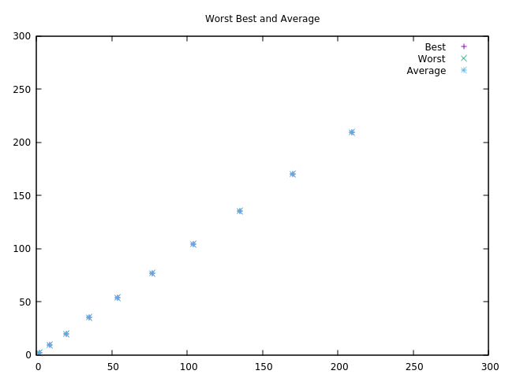
Se puede observar que los puntos que representan Best, Worst y Average coinciden todos.
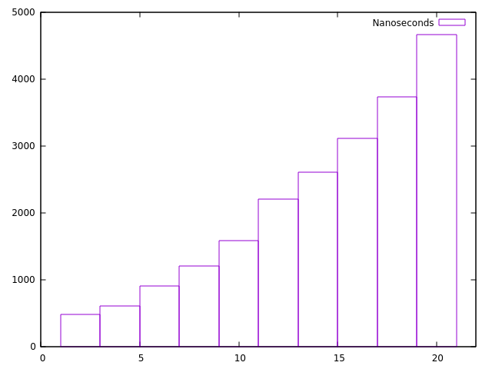
Podemos observar la crecida que uno se esperaría al aumentar la cantidad de tablas que tiene que ordenar el algoritmo.
5.6 Apartado 6
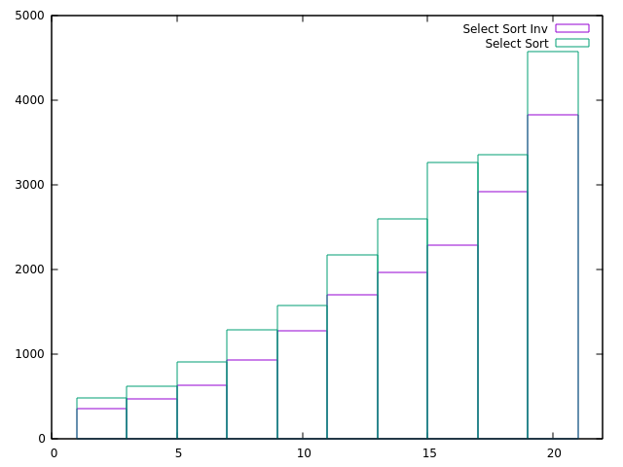
Como se puede observar la diferencia de los tiempos entre Selection Sort y su inversa son mínimos. Estos están causados por diferencias en el estado del procesador a la hora de calcularlos.
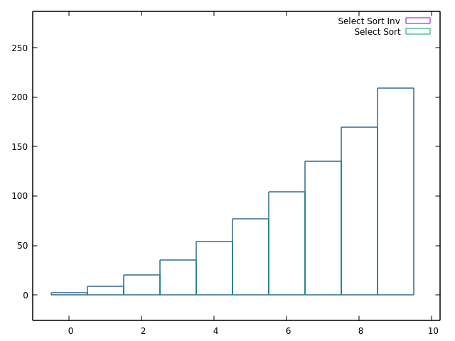
Como se puede ver en esta grafica, la cantidad de operaciones es extremadamente similar en el caso medio como era de esperar.
5. Respuesta a las preguntas teóricas.
Aquí respondéis a las preguntas teóricas que se os han planteado en la práctica.
5.1 Pregunta 1
Nuestra implementación de aleat_num ha sido la mas simple posible. Nos hemos decantado por esta opción por que no es necesaria seguridad criptográfica en nuestro programa. Si hubiera sido necesario que los números fueran generados de forma mas segura, hubiéramos implementado un generador con /dev/urandom en linux.
Dado que urandom genera datos al azar gracias a la basura recolectada de los drivers del sistema, mientras que nuestro sistema operativo no este recién instalado, las tablas de números que generemos serán seguras.
5.2 Pregunta 2
En una lista cualquiera que vaya desde A hasta B, si encuentras el numero mínimo de cada una de las sublistas del estilo A+1 hasta B, A+2 hasta B, etc y colocándolo en la primera posición, nos quedara una lista ordenada siempre.
5.3 Pregunta 3
Por que el ultimo numero no es el mínimo de ninguna de las subtablas de las que he hablado en la pregunta 2. Por ello debe ser el numero mas grande de la tabla completa.
5.4 Pregunta 4
La comparación de cada uno de los números con el resto para sacar el mínimo de cada subtabla. Es decir dentro del “for” de la función mínimo pero fuera de su “if”.
5.5 Pregunta 5
TODO
5.6 Pregunta 6
TODO
6. Conclusiones finales.
Ha sido una practica interesante sobre todo con respecto al descubrimiento de los problemas que conlleva un generador de numero semialeatorios en ambientes mas profesionales.
También ha sido interesante comprobar la (falta de) velocidad de los algoritmos en tablas extremadamente grandes y ver los resultados de forma gráfica.

